



“华为杯”第十五届中国研究生
数学建模竞赛
学 校 | 上海交通大学
参赛队号
队员姓名 | - 李想
队员姓名 | - 杨刚刚
队员姓名 | - 孙明镜

“华为杯”第十五届中国研究生
数学建模竞赛

题 目 机场新增卫星厅对中转旅客影响的评估方法
摘 要：
随着人们出行次数增加，各个航空公司航班数量也在逐步增多，目前机场的登机口资源承受着巨大的压力。对飞机航班进行合理的登机口分配成为各个机场面临的一个重要问题，通过在机场现有航站楼旁边建立卫星厅可以一定程度上缓解航站楼登机口不足的压力，但是却给机场中转旅客带来了一定的负面影响，增加了部分中转旅客的换乘紧张程度。为了能够缓解机场新增卫星厅对中转旅客的影响，本文针对三个问题进行了探讨。
第一个问题，只考虑航班-登机口分配，不考虑中转旅客的换乘，尽可能多地分配航班到合适的登机口，并且在此基础上最小化被使用登机口的数量。本文将尽可能多的分配航班到合适的登机口作为主要优化目标，也就是要尽量避免出现航班临时停靠等待的情况。本文采用有向无环图作为数学模型，将每一架飞机作为有向无环图的节点，根据飞机到达时间，起飞时间，飞机大小型号和国内国际这些判断条件进行节点与节点之间的有向边连接，构成完整的有向无环图。构造有向无环图的目的即在图中采用最小路径覆盖算法求解出能够覆盖图中所有节点的最少数量“路径”，这里求出的“路径”对应登机口，也就是说找出满足所有飞机起降的最小数量的登机口。每一条“路径”上的节点即飞机按照到达起飞时间顺序排列，并且每一条“路径”上的飞机机体宽度相同，国内国际性质相同，因为只有这样才能将这些飞机分配在同一个登机口。求出所需要的最少路径后，统计无法被正常安排到登机口而被迫临时停靠的飞机架次，作为评判此次规划结果的优劣。
第一个问题找出了航班和登机口分配，将尽可能多的航班分配到登机口，但并没有考虑登机口具体属于航站楼T还是卫星厅S，也就是忽略了中转旅客的时间最优问题。本文在第一问的基础上也就是找到航班和登机口分配最优解的前提下，设定优化目标为20日当天所有中转乘客的总体换乘时间，通过采用模拟退火算法选择各个登机口应所属的航站楼T/S，并根据题目中给出的不同航站楼之间中转旅客换乘时间，计算当天所有旅客的换乘时间。模拟退火算法是基于随即优化的思想进行不断的迭代，迭代计算出的结果优于先前结果则接受该结果，倘若结果劣于先前结果则以一定的概率拒绝，该算法会根据先前设定的一个迭代次数或终止条件来结束算法的运行。
关键词：有向无环图 最小路径覆盖 模拟退火 随机优化算法
[已经添加分节符]

vsvd

目录

1. 问题重述 4
1.1 问题背景 4
1.2 问题描述 4
2. 模型假设 4
3. 符号说明 4
4. 模型建立与求解 4
4.1 问题一 灾情巡查 5
4.1.1 模型建立 5
4.1.2 模型建立 5
4.1.3 模型建立 5
4.1.4 模型建立 5
4.2 问题二 灾情巡查 5
4.2.1 模型建立 5
4.2.2 模型建立 5
4.2.3 模型建立 5
4.2.4 模型建立 5
5. 模型的评价 5
5.1 模型的优点 5
5.2 模型的缺点 5
6. 参考文献 5
附录 7
附录1 评价代码 7
附录2 模型代码 7

问题重述

问题背景
由于旅行业的快速发展，某航空公司在某机场的现有航站楼T的旅客流量已达饱和状态，为了应对未来的发展，现正增设卫星厅S。但引入卫星厅后，虽然可以缓解原有航站楼登机口不足的压力，对中转旅客的航班衔接显然具有一定的负面影响。所谓的中转旅客就是从到达航班换乘到由同一架或不同架飞机执行的出发航班的旅客。
该机场设有航站楼T和卫星厅S， T具有完整的国际机场航站功能，包括出发、到达、出入境和候机。卫星厅S是航站楼T的延伸，可以候机，没有出入境功能。T和S之间有捷运线相通，可以快速往来运送国内、国际旅客。旅客无需等待，随时可以发车，单程一次需要8分钟。航站楼T有28个登机口，卫星厅S有41个登机口。
登机口属于固定机位，配置有相应的设备，方便飞机停靠时的各种技术操作。航班-登机口的分配需要考虑如下规则：
a) T和S的所有登机口统筹规划分配；
b) 每个登机口的国内/国际、到达/出发、宽体机/ 窄体机等功能属性事先给定，不能改变。飞机转场计划里的航班只能分配到与之属性相吻合的登机口；
c) 每架飞机转场的到达和出发两个航班必须分配在同一登机口进行，其间不能挪移别处；
d) 分配在同一登机口的两飞机之间的空挡间隔时间必须大于等于45分钟；
e) 机场另有简易临时机位，供分配不到固定登机口的飞机停靠。假定临时机位数量无限制。
本题中使用到的宽窄飞机型号分别有：
- 宽体机（Wide-body）：332, 333, 33E, 33H, 33L, 773
- 窄体机（Narrow-body）：319, 320, 321, 323, 325, 738, 73A, 73E, 73H, 73L。
旅客流程可以按始发旅客、终到旅客和中转旅客分类规范。但由于新建卫星厅对始发旅客和终到旅客影响甚微，故不在本赛题研究范围内。中转旅客从前一航班的到达至后一航班的出发之间的流程，按国内（D）和国际（I）、航站楼（T）和卫星厅（S）组合成16种不同的场景。这些场景的最短流程时间和捷运乘坐次数由下表给出，其中每一格的第一个数是最短流程时间（分钟），第二个数是捷运乘坐次数。捷运时间和旅客行走时间不计入最短流程时间。
出发  到达 |  | 国内出发（D） |  | 国际出发（I）
 |  | 航站楼T | 卫星厅S | 航站楼T | 卫星厅S
国内到达  （D） | 航站楼T | 15/0 | 20/1 | 35/0 | 40/1
国内到达  （D） | 卫星厅S | 20/1 | 15/0 | 40/1 | 35/0
国际到达  （I） | 航站楼T | 35/0 | 40/1 | 20/0 | 30/1
国际到达  （I） | 卫星厅S | 40/1 | 45/2 | 30/1 | 20/0

问题描述
本赛题要求就以下三种情形对航班-登机口分配问题建立数学优化模型，并通过求解这些模型，进行数据评估分析。本赛题的所有建模和数据分析都是针对航站楼T和卫星厅S同时使用的情形。
问题一：本题只考虑航班-登机口分配。作为分析新建卫星厅对航班影响问题的第一步，首先要建立数学优化模型，尽可能多地分配航班到合适的登机口，并且在此基础上最小化被使用登机口的数量。本问题不需要考虑中转旅客的换乘，但要求把建立的数学模型进行编程，求最优解。
问题二：考虑中转旅客最短流程时间。本问题是在问题一的基础上加入旅客换乘因素，要求最小化中转旅客的总体最短流程时间，并且在此基础上最小化被使用登机口的数量。本题不考虑旅客乘坐捷运和步行时间，但也要求编程并求最优解。
问题三：考虑中转旅客的换乘时间。如前所述，新建卫星厅对航班的最大影响是中转旅客换乘时间的可能延长。因此，数学模型最终需要考虑换乘旅客总体紧张度的最小化，并且在此基础上最小化被使用登机口的数量。本问题可以在问题二的基础上细化，引入旅客换乘连接变量，并把中转旅客的换乘紧张度作为目标函数的首要因素。和前面两个问题一样，本问题也要求把建立的数学模型进行编程，并求最优解。换乘紧张度定义：

其中，行走时间由下列表格查找（单位：分钟。捷运乘坐时间需另行计算）

登机口区域 | T-North | T-Center | T-South | S-North | S-Center | S-South | S-East
T-North | 10 | 15 | 20 | 25 | 20 | 25 | 25
T-Center |  | 10 | 15 | 20 | 15 | 20 | 20
T-South |  |  | 10 | 25 | 20 | 25 | 25
S-North |  |  |  | 10 | 15 | 20 | 20
S-Center |  |  |  |  | 10 | 15 | 15
S-South |  |  |  |  |  | 10 | 20
S-East |  |  |  |  |  |  | 10

模型假设
  - 模型假设

针对问题1，提出的假设有：

假设 1 不考虑乘客上下飞机所耗时间。

假设2 将飞机的降落时间认为开始占用其被分配的登机口时间，即不考虑飞机在跑道上滑行，和从跑道到登机口的时间。

假设 3 将飞机的起飞时间认为结束占用其被分配的登机口时间，即不考虑飞机在跑道上滑行，和从登机口到跑道的时间。

假设 4 对于在简易临时停机位的飞机A，当其被分配的登机口已有的飞机B结束登机口占用，该时刻为飞机A开始占用这一登机口的时间，即不考虑从简易临时停机位到登机口这段路线所消耗的时间。

针对问题2，提出的假设有：

假设 1 不考虑乘客上下飞机所消耗的时间。

假设 2 不考虑中转换乘旅客的乘坐捷运和步行时间。

符号说明
符号 | 解释说明
x | 横坐标

模型建立与求解
第一段作简要说明第一段作简要说明第一段作简要说明第一段作简要说明第一段作简要说明第一段作简要说明第一段作简要说明第一段作简要说明第一段作简要说明第一段作简要说明第一段作简要说明第一段作简要说明第一段作简要说明第一段作简要说明。

问题一 航班-登机口分配

问题分析与模型建立

有向无环图：
在图论中，如果一个有向图无法从某个顶点出发经过若干条边回到该点，则这个图是一个有向无环图（DAG图）。如果有一个非有向无环图如图 4-1，且A点出发向B经C可回到A，形成一个环。将从C到A的边方向改为从A到C，则变成有向无环图。
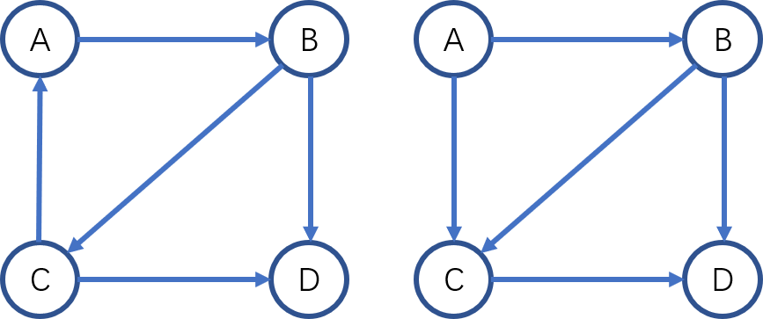
- (b)
图 4-1 . 非有向无环图和有向无环图

最小路径覆盖：
有向无环图中，路径覆盖就是在图中找一些路径，使之覆盖了图中的所有顶点，且任何一个顶点有且只有一条路径与之关联（如果把这些路径中的每条路径从它的起始点走到它的终点，那么恰好可以经过图中的每个顶点一次且仅一次）。
最小路径覆盖就是找出最小的路径条数，使之成为原图的一个路径覆盖。
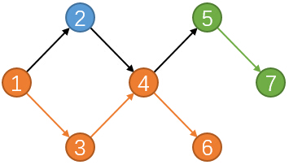
图 4-2 有向无环图的最小路径覆盖
如图 4-2就是一个有向无环图，包含7个节点，节点之间用有向边相连，该有向无环图的最小路径覆盖数量一共是3条。
路径1蓝色：2
路径2橙色：1->3->4->6
路径3绿色：5->7
对于简单的有向无环图，我们可以通过观察的方法求解其最小路径覆盖，但是对于本文所要解决的问题，因为飞机数量众多，所以必须将该大型有向无环图转化为对应的二分图求解。

有向无环图转化二分图：
把有向无环图的每个点都拆成两个点，代表着这个点的入度，出度。那么拆点后，一个点就变为了两个点a和b，所有的点就构成了A、B两个集合。可以发现a是只能边的起点，b为边的终点，那么求最大匹配与原图求没有相交的路径数就变为一样的了，如图 4-3(a)。接下来进行连边，若原图中存在一条边(u,v)，则连接A部的u和B部的v，如图 4-3(b)，在边连接的基础上进行最大二分匹配，如图 4-3(c)所示，其中彩色的边为选中的最大二分匹配的边，虚线为未被选中。因此对于该二分图，其最大二分匹配数为4。根据
最小路径覆盖数=原图节点数 – 对应二分图的最大匹配数
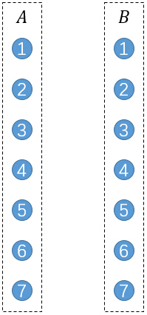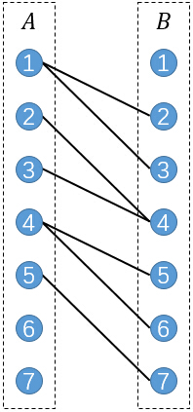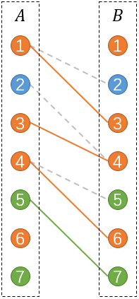
- (b) (c)
图 4-3 有向无环图转化为二分图

问题二 灾情巡查

4.2.1 模型建立
第一部分第一部分第一部分第一部分第一部分第一部分第一部分第一部分第一部分第一部分第一部分第一部分第一部分第一部分第一部分

4.2.2 模型建立
第二部分第一部分第一部分第一部分第一部分第一部分第一部分第一部分第一部分第一部分

4.2.3 模型建立
第三部分第一部分第一部分第一部分第一部分第一部分第一部分第一部分第一部分第一部分

4.2.4 模型建立
第四部分第一部分第一部分第一部分第一部分第一部分第一部分第一部分第一部分第一部分。

模型的评价

模型的优点
模型优点：

模型的缺点
模型缺点

参考文献
[1] 参考文献
[2] 参考文献

附录

附录1 评价代码

附录2 模型代码

